360智能导航系统安装调试说明

- 摄像头安装
摄像头安装具体原则如下：
  - 左右镜头垂直斜角大于25°，小于45°。
  - 左右镜头装位于后视镜下平整中间部分，左右要求对称。安装点应与前燕子板凸出面平齐
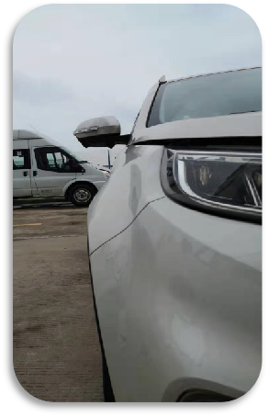
如图显示，黄色箭头所指位置。靠外影响美观，靠内会导致视图盲区变大。

  - 前后视摄像头尽可能安装居中较高位置，尽可能减少4颗摄像头的高度差异。角度水平下斜30度为宜。摄像头安装离地高度最低不能低于40cm.

  - 前后视摄像头玻璃面要平与前后车体的凸出位置，避免镜头凹入车体，增加视角盲区。

  - 四个摄像头安装完成后，安装人员可通过四分屏图像对摄像头位置和角度进行调整，以便达到最佳的角度效果.为拼接质量达到最优，请确保在摄像头矫正的四个摄像头单成像时，图像处于屏幕的正中心，四周暗角分布均匀。

  - 侧视摄像头垂直冲下安装，可使用180-190横角镜头（8255、3011、6007、8077）
侧视摄像头斜角30度冲外安装，最好使用210-220横角镜头（6001、3019）

- 全景调校准备
  - 镜头选择
根据服务商提供的镜头类别选择，为充分体现本产品的多样场景和3D的效果，建议使用广角摄像头（水平可视角H>200°，垂直可视角V>120°）
  - 准备调试布一套（三款拼接布可选）

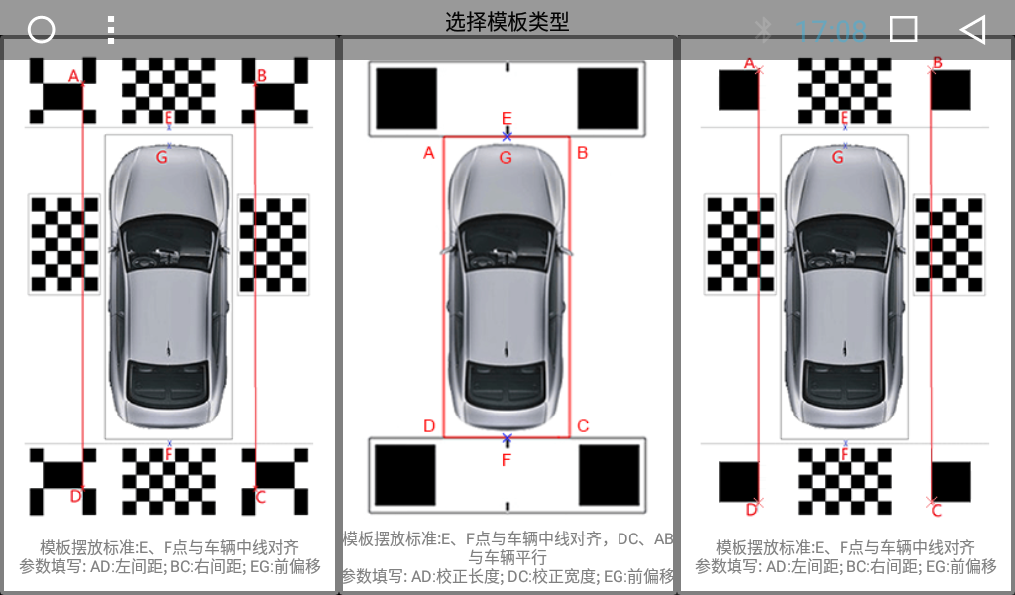

- 模式1全景调校说明
  - 7.5M卷尺1把，用于测量车间距和前偏移的距离；
  - 按照模式1提示摆好调试布，前后调试布中心点与车身正中对齐，左右调试布黑点和左右摄像头对齐，固定好不让风吹歪。前后调试布边缘距离车头车尾约30 cm；左右调试布边缘距离车身约10--30cm。
  - 通过360软件拼接调试中的四分屏确认摄像头安装是否正确，调试布放置是否合理。
    - 保证车机左右视图像与实车左右视镜一致（看下图前后左右后视镜的分布，并让人移动实际确认下）。
    - 保证左右视镜的车头部分要对齐 。
    - 保证左右摄像头前后都能够照到两边的车身并车身侧面平行，保证左右视能看全调试布（前、侧、后）并且前后布在成像上对称分布。
    - 保证前后摄像头画面没有上下颠倒，没有倾斜，左右摄像头的画面中，车身处于画面的下方
    - 保证标定布上没有明显的阴影、水渍或杂物，黑白分明

  - 用卷尺对准标定布上指定位置，测量并记录如下三个数据：AD=左间距，BC=右间距，EG=前偏移
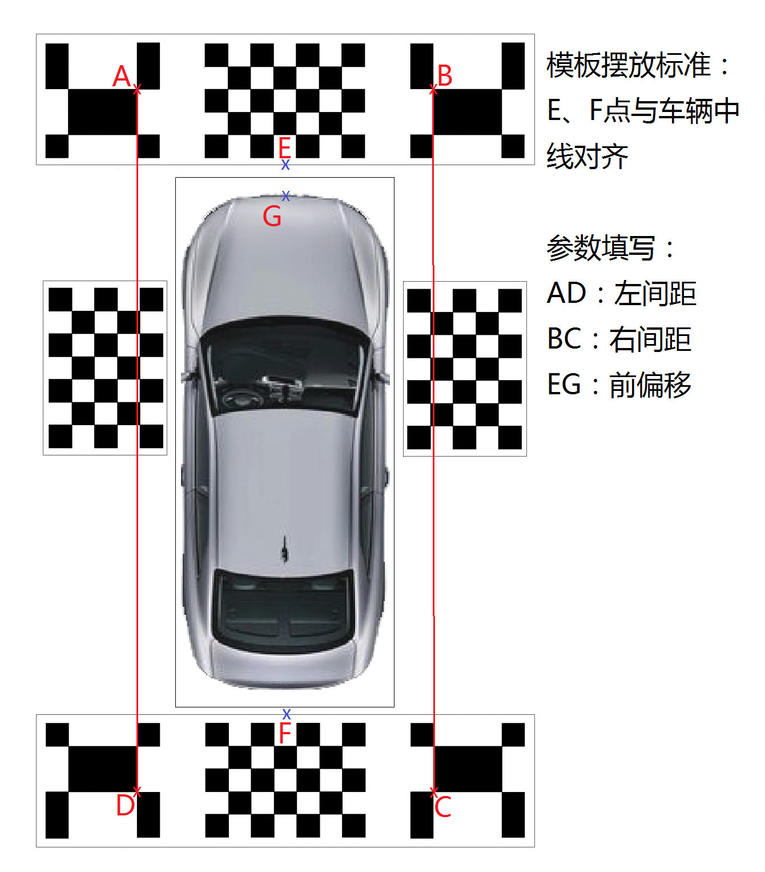
  - 进入校正设置（密码为4321））：
  - 全景调校
    - 输入相应的摄像头镜头（Lens）规格；
    - 输入前偏移距离，左、右间距（单位mm）；
    - 输入车型关键字，并在联想出来的相关车型列表中选择最拼接当前车型的一项；
    - 选择自动拼接，等待30S左右，提示拼接成功后可以正常使用；

  - 为防止数据丢失，可以把拼接好的数据保存（工程设置导出参数，存入整机里）
  - 当自动拼接失败的情况下，可以通过点击自动按钮旁边的手动校准按钮，使用手动描点方式完成拼接：
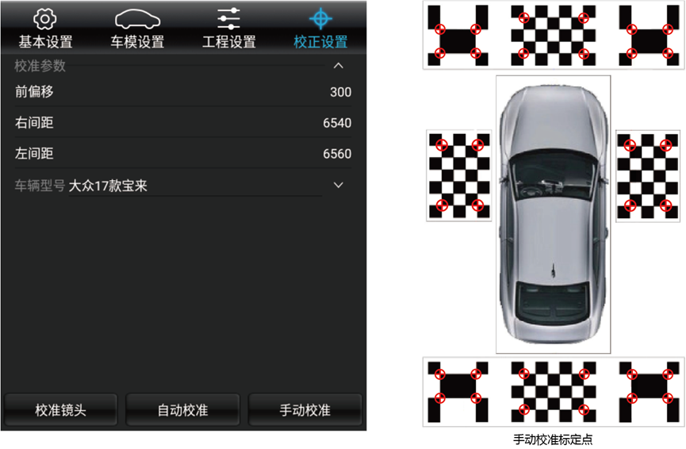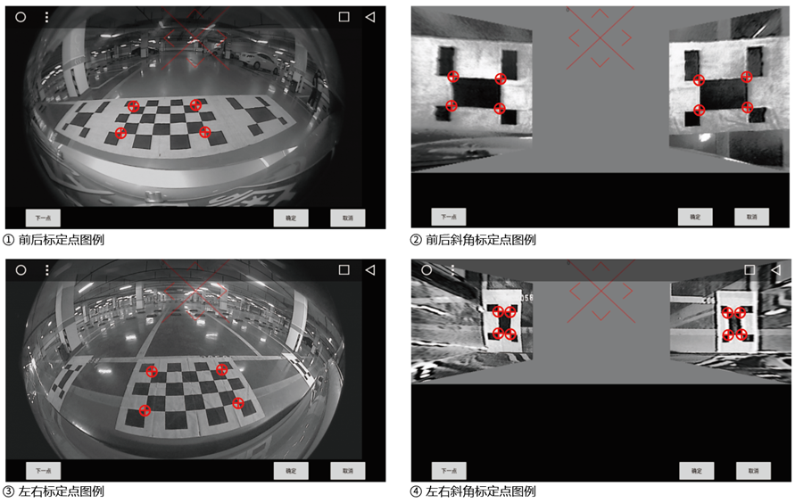
如上图，直接点击红十字点或下一点进行点的切换，拖动点进行大概位置的描点，在放大镜窗口拖动可以进行对应点位置的微调，当点均精确对准后，点击确定进行下一幅图的描点。

- 模式2全景调校说明
  - 7.5M卷尺1把，用于测量车间距和前偏移的距离；
  - 按照模式3提示摆好调试布，前后调试布中心点与车身正中对齐，固定好不让风吹歪。前后调试布边缘距离车头车尾约30 cm；
  - 通过360软件拼接调试中的四分屏确认摄像头安装是否正确，调试布放置是否合理。

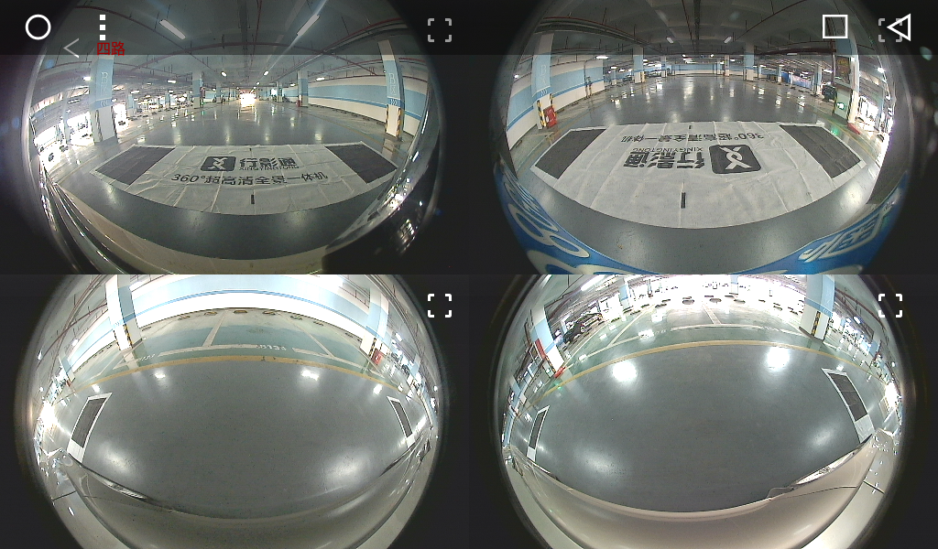
与车身中线对齐
与车身平行

    - 保证车机左右视图像与实车左右视镜一致（看下图前后左右后视镜的分布，并让人移动实际确认下）。
    - 保证左右视镜的车头部分要对齐.
    - 保证左右摄像头前后都能够照到两边的车身并车身侧面平行，保证左右视能看全调试布（前、后）并且前后布在成像上对称分布。
    - 保证前后摄像头画面没有上下颠倒，没有倾斜，左右摄像头的画面中，车身处于画面的下方
    - 保证标定布上没有明显的阴影、水渍或杂物，黑白分明

  - 用卷尺对准标定布上指定位置，测量并记录如下三个数据：
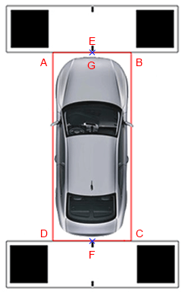
AD=前后布内边缘间距， AB=左右两摄像头间距， EG=前偏移

  - 进入校正设置（密码为4321））：
  - 全景调校
    - 输入相应的摄像头镜头（Lens）规格；
    - 输入前偏移距离，左、右间距（单位mm）；
    - 输入车型关键字，并在联想出来的相关车型列表中选择最拼接当前车型的一项；
    - 选择自动拼接，等待30S左右，提示拼接成功后可以正常使用；

  - 为防止数据丢失，可以把拼接好的数据保存（工程设置导出参数，存入整机里）
  - 当自动拼接失败的情况下，可以通过点击自动按钮旁边的手动校准按钮，使用手动描点方式完成拼接：
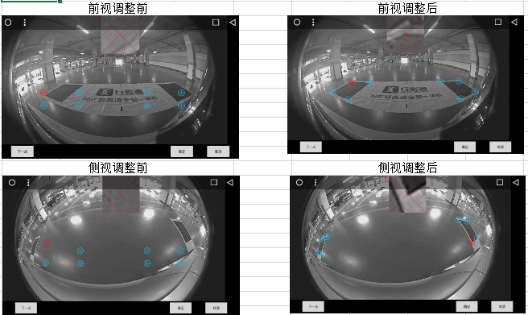
微调窗口
微调窗口

  - 如上图，直接点击红十字点或下一点进行点的切换，拖动点进行大概位置的描点，在放大镜窗口拖动可以进行对应点位置的微调，当点均精确对准后，点击确定进行下一幅图的描点。

- 模式3全景调校说明
  - 7.5M卷尺1把，用于测量车间距和前偏移的距离；
  - 按照模式2提示摆好调试布，前后调试布中心点与车身正中对齐，固定好不让风吹歪。前后调试布边缘距离车头车尾约30 cm；
  - 通过360软件拼接调试中的四分屏确认摄像头安装是否正确，调试布放置是否合理。

d
与车身平行
与车身中线对齐

    - 保证车机左右视图像与实车左右视镜一致（看下图前后左右后视镜的分布，并让人移动实际确认下）。
    - 保证左右视镜的车头部分要对齐.
    - 保证左右摄像头前后都能够照到两边的车身并车身侧面平行，保证左右视能看全调试布（前、后）并且前后布在成像上对称分布。
    - 保证前后摄像头画面没有上下颠倒，没有倾斜，左右摄像头的画面中，车身处于画面的下方
    - 保证标定布上没有明显的阴影、水渍或杂物，黑白分明

  - 用卷尺对准标定布上指定位置，测量并记录如下三个数据：

AD=前后布内边缘间距， AB=左右两摄像头间距， EG=前偏移
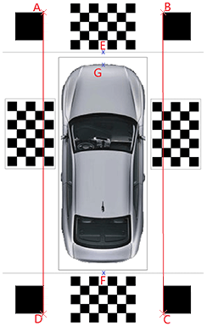
模板3 拼接布摆放标准：：
- E、F点与车身中线对齐
- 拼接布长边与车身平行
参数填写：
AD：左间距
BC：右间距
EG：前偏移

  - 进入校正设置（密码为4321））：
  - 全景调校
    - 输入相应的摄像头镜头（Lens）规格；
    - 输入前偏移距离，左、右间距（单位mm）；
    - 输入车型关键字，并在联想出来的相关车型列表中选择最拼接当前车型的一项；
    - 选择自动拼接，等待30S左右，提示拼接成功后可以正常使用；

  - 为防止数据丢失，可以把拼接好的数据保存（工程设置导出参数，存入整机里）
  - 当自动拼接失败的情况下，可以通过点击自动按钮旁边的手动校准按钮，使用手动描点方式完成拼接：
微调窗口
微调窗口

如上图，直接点击红十字点或下一点进行点的切换，拖动点进行大概位置的描点，在放大镜窗口拖动可以进行对应点位置的微调，当点均精确对准后，点击确定进行下一幅图的描点。

